Résultats de la Compétition de Tir du2010-06-14
Percussion Centrale
NOM | C1 | X1 | C2 | X2 | C3 | X3 | C4 | X4 | C5 | X5 | Tot. | Tot. X
D.Thibault | 50 | 4 | 50 | 3 | 50 | 3 | 50 | 5 | 50 | 4 | 250 | 19 | 1
P.Parent | 50 | 4 | 50 | 3 | 50 | 1 | 50 | 3 | 50 | 3 | 250 | 14 | 2
M.Ouellet | 50 | 3 | 50 | 4 | 50 | 3 | 49 | 1 | 50 | 5 | 249 | 16 | 3
M.Blair | 49 | 1 | 49 | 0 | 50 | 2 | 49 | 2 | 50 | 2 | 247 | 7 | 4
F.Laurin | 49 | 1 | 50 | 2 | 47 | 1 | 48 | 1 | 48 | 1 | 242 | 6 | 5
P.Sirois | 47 | 0 | 49 | 0 | 46 | 1 | 47 | 2 | 49 | 1 | 238 | 4 | 6
Hunter
NOM | C1 | X1 | C2 | X2 | C3 | X3 | C4 | X4 | C5 | X5 | Tot. | Tot. X
D.Thibault | 48 | 2 | 50 | 3 | 50 | 2 | 50 | 2 | 48 | 2 | 246 | 11 | 1
M.Ouellet | 48 | 2 | 50 | 4 | 49 | 3 | 49 | 1 | 50 | 0 | 246 | 10 | 2
M.Tanguay | 31 | 0 | 36 | 0 | 35 | 0 | 36 | 0 | 41 | 1 | 179 | 1 | 3

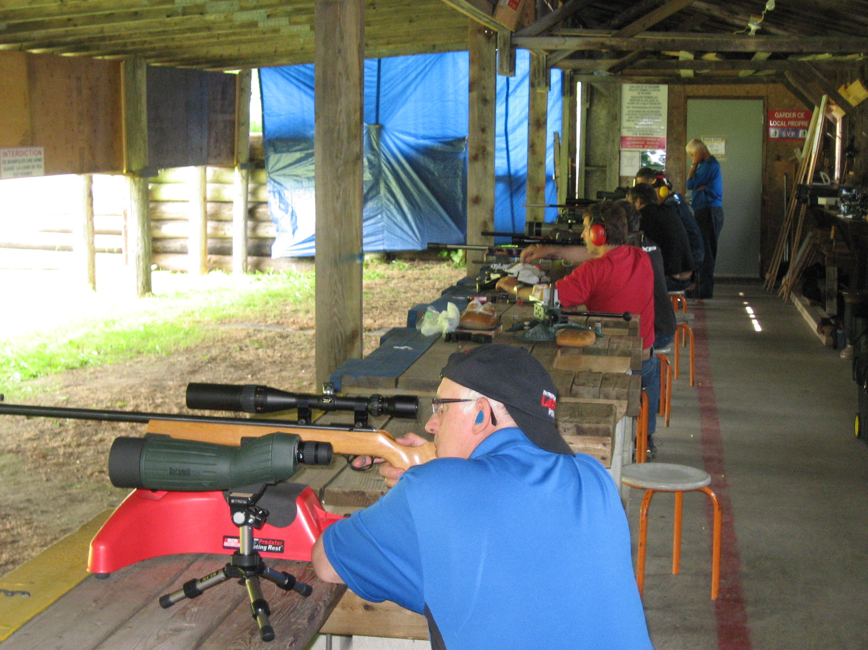
Félicitation au gagnant de chacune des classes, ce fut une très belle journée pour la compétition et l’ennemi numéro un des tireurs ( le vent) n’était pas toujours présent mais quand il soufflait il était constant. Les conditions étaient idéales pour faire d’excellent ¨Score¨ et plusieurs ont réussi. Mais le nombre de participants lui à diminuer.Nous voulons remercier Alphonse Couture pour son excellent travail sur la ligne de feu et Gérard Gaulin pour avoir comptabiliser les cibles de ¨Varmint for Scores¨ et ¨Hunter¨.

Félicitation à Claude Langlais pour avoir réussi à faire accréditer le Champ de tir de L`Estrie pour le 200 Mètres.

